DZ.370.UE.K.1.2022 Lublin, dnia 5 kwietnia 2022 r.

Wykonawcy
ubiegający się o udzielenie zamówienia

Dotyczy: Rozeznania rynku w formie zapytania ofertowego na dostawę pn.: „Zakup i dostawa maseczek ochronnych wielokrotnego użytku”, nr sprawy DZ.370.UE.K.1.2022

Zamawiający, którym jest Zarząd Transportu Miejskiego w Lublinie, uprzejmie informuje, że w postępowaniu pn. „Zakup i dostawa maseczek ochronnych wielokrotnego użytku”, nr sprawy DZ.370.UE.K.1.2022 do zamawiającego wpłynęło następujące zapytanie dotyczące wyjaśnienia treści zapytania ofertowego:
Pytanie nr 1
Jakiego kształtu masek dotyczy Państwa zapytanie. W załącznikach wysyłamy zdjęcia masek jakimi dysponujemy. Prosimy o informację, czy kolor wg Pantone 2935U jest zgodny z kolorystyką, która państwo wymagają.
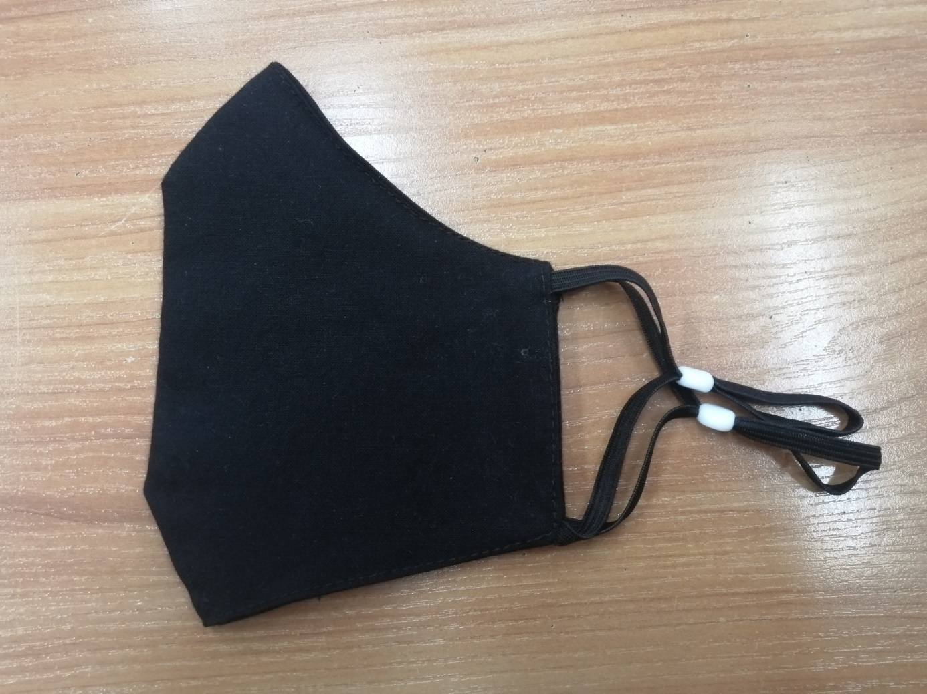
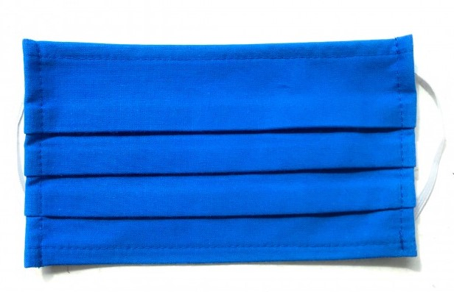
Odpowiedź zamawiającego: Zamawiający wyjaśnia, że kolor Pantone 2935U odpowiada barwie CMYK 91 -67-1-0, natomiast zamawiający wymaga w zapytaniu ofertowym w opisie przedmiotu zamówienia CMYK: 98- 76-2-0 zgodnie z księgą identyfikacji wizualnej projektu „Brandbook”. W związku z powyższym zamawiający nie dopuszcza koloru Pantone 2935U.
Ponadto zamawiający wyjaśnia, że zgodnie z pkt 4.3.2. zapytania ofertowego, oferowane przez wykonawcę maseczki muszą być m.in. profilowane z uwzględnieniem i przy zachowaniu pozostałych parametrów, o których mowa w opisie przedmiotu zamówienia.

